[72小时复制24小时？第三军医大学大坪医院野战外科研究所研究被曝结果异常](https://mp.weixin.qq.com/s?__biz=MzkyNzY3NzY3Nw==&mid=2247500803&idx=5&sn=0c17df54a9a95ff43c95313dd9145881)

[学术深瞳](javascript:void(0);)2025-04-07 10:25:08广东

近日，《American journal of translational research》期刊2017年发表的**"Motor neuron degeneration following glycine-mediated excitotoxicity induces spastic paralysis after spinal cord ischemia/reperfusion injury in rabbit"（甘氨酸介导的兴奋性毒性导致运动神经元变性，导致兔脊髓缺血/再灌注损伤后出现痉挛性麻痹）**研究论文（pubmed: 28804557）受到评论人质疑。该研究由Li Wang , Sen Li , Yuan Liu , Dong-Liang Feng , Long Jiang , Zai-Yun Long , **Ya-Min Wu**（通讯作者）共同完成，通讯单位为第三军医大学大坪医院野战外科研究所第三研究室，创伤、烧伤与复合伤国家重点实验室。

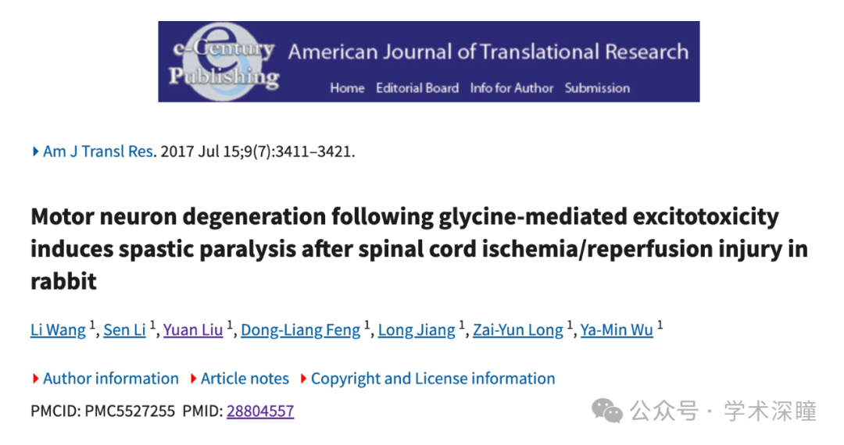

**2025年4月评论人John A Loadsman指出：**

在本文的图 5 中，72 小时面板中显示的四条曲线与 24 小时面板中的五条曲线中的四条相同。这似乎是不可能的。作者能否对此发表评论？

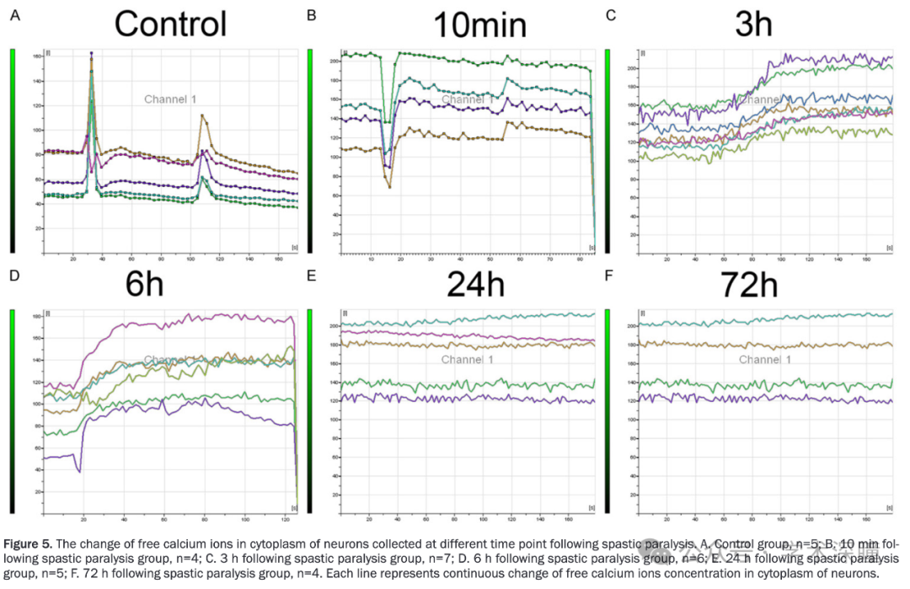

消息来源：

https://pubpeer.com/publications/4C26A73F4D73671F975A37F71EE3CD#

如需论文查重，请联系QQ号3953278353

[#第三军医大学大坪医院](https://mp.weixin.qq.com/mp/appmsgalbum?__biz=MzkyNzY3NzY3Nw==&action=getalbum&album_id=3932485702184517649#wechat_redirect)